# **Aplicar filtros em consultas SQL**

## **Descrição do projeto**

Minha organização está trabalhando para tornar o sistema mais seguro. É minha responsabilidade garantir a segurança do sistema, investigar todas as potenciais falhas de segurança e atualizar os computadores dos funcionários conforme necessário. As etapas a seguir demonstram como utilizei filtros em consultas SQL para realizar tarefas relacionadas à segurança.

## **Recuperar tentativas de login falhas fora do horário comercial**

Um possível incidente de segurança ocorreu fora do horário comercial (após as 18:00). Todas as tentativas de login falhas durante esse período precisam ser investigadas.

O código abaixo demonstra como criei uma consulta SQL para filtrar as tentativas de login falhas fora do horário comercial:

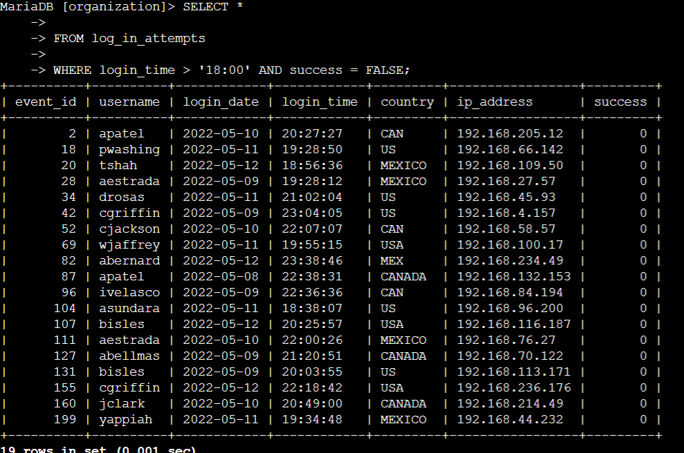

Essa consulta filtra as tentativas de login que ocorreram após as 18:00 e que não foram bem-sucedidas. Primeiro, selecionei todos os dados da tabela log_in_attempts. Depois, utilizei a cláusula WHERE com o operador AND para restringir os resultados aos critérios especificados.

## **Recuperar tentativas de login em datas específicas**

Um evento suspeito ocorreu no dia 09/05/2022. Toda a atividade de login desse dia e do dia anterior precisa ser investigada.

O código abaixo demonstra como criei uma consulta SQL para filtrar tentativas de login em datas específicas:

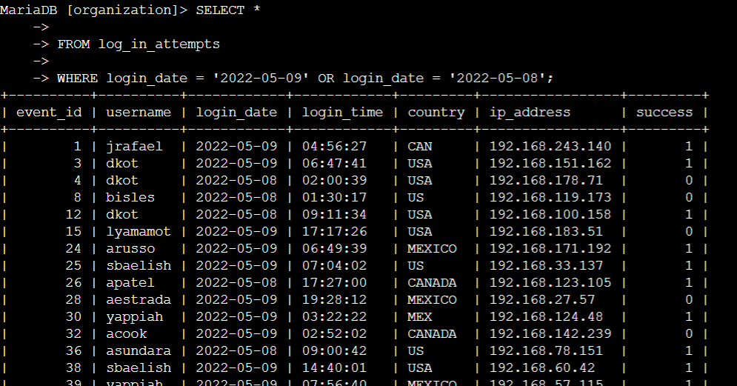

Essa consulta retorna todas as tentativas de login que ocorreram em 08/05/2022 ou 09/05/2022. Utilizei o operador OR para incluir logins de ambas as datas.

## **Recuperar tentativas de login fora do México**

Após investigar os dados da organização, identifiquei um problema com tentativas de login realizadas fora do México. Essas tentativas precisam ser investigadas.

O código abaixo demonstra como criei uma consulta SQL para filtrar tentativas de login fora do México:

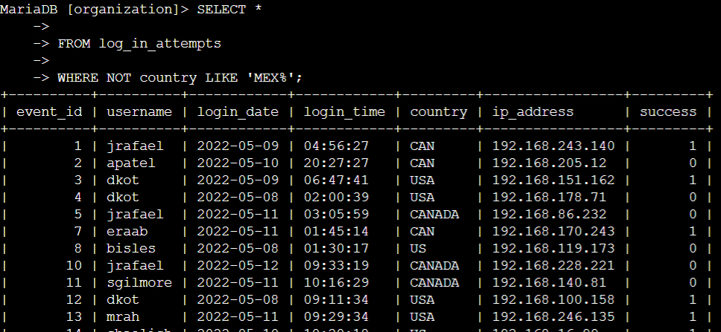

Essa consulta retorna todas as tentativas de login realizadas em países diferentes do México. Utilizei o operador NOT com o padrão LIKE 'MEX%', que cobre tanto "MEX" quanto "MEXICO".

## **Recuperar funcionários do departamento de Marketing**

Minha equipe precisa atualizar os computadores de certos funcionários do departamento de Marketing no prédio Leste. Para isso, precisei obter informações sobre essas máquinas.

O código abaixo demonstra como criei uma consulta SQL para filtrar os funcionários do departamento de Marketing:

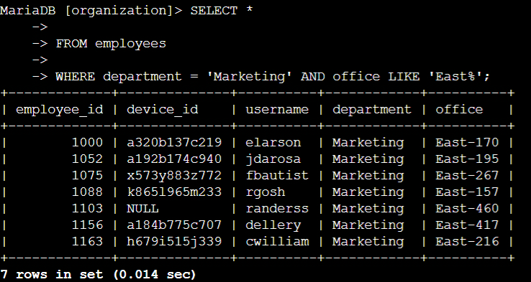

Essa consulta retorna todos os funcionários do departamento de Marketing no prédio Leste. Utilizei o operador AND para restringir os resultados aos dois critérios especificados.

## **Recuperar funcionários dos departamentos de Finanças ou Vendas**

As máquinas dos funcionários dos departamentos de Finanças e Vendas também precisam ser atualizadas. Para isso, precisei obter informações sobre os funcionários desses dois departamentos.

O código abaixo demonstra como criei uma consulta SQL para filtrar os funcionários desses departamentos:

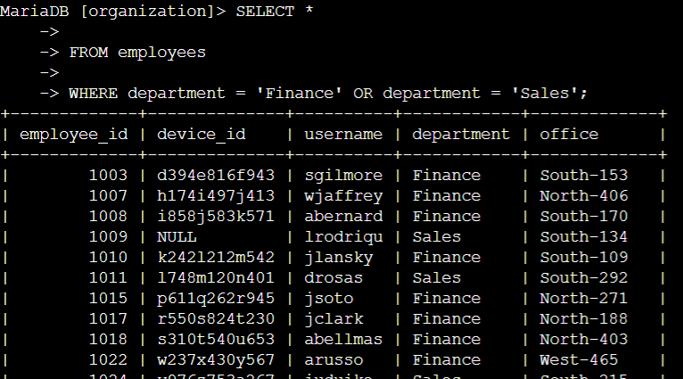

Essa consulta retorna todos os funcionários que pertencem aos departamentos de Finanças ou Vendas. Utilizei o operador OR para incluir ambos os grupos de funcionários.

## **Recuperar todos os funcionários que não são de TI**

Minha equipe precisa realizar uma última atualização de segurança nos funcionários que não fazem parte do departamento de Tecnologia da Informação (TI). Para isso, precisei obter essas informações.

O código abaixo demonstra como criei uma consulta SQL para filtrar funcionários que não pertencem ao departamento de TI:

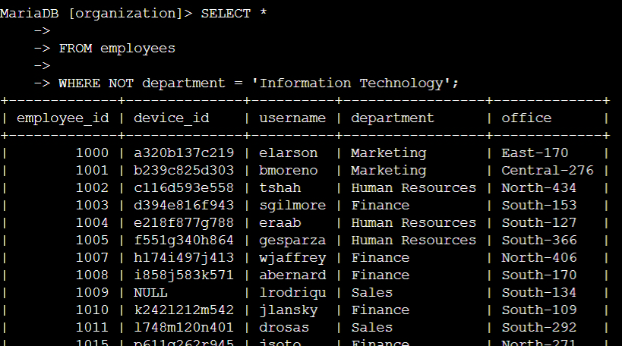

Essa consulta retorna todos os funcionários que não pertencem ao departamento de Tecnologia da Informação (TI). Utilizei o operador != para excluir os funcionários desse departamento

## **Resumo**

Utilizei filtros em consultas SQL para obter informações específicas sobre tentativas de login e máquinas de funcionários. Trabalhei com duas tabelas diferentes, log_in_attempts e employees, e usei operadores como AND, OR e NOT para restringir os resultados. Também utilizei LIKE e o curinga % para buscar padrões específicos. Essas consultas foram fundamentais para melhorar a segurança do sistema e realizar as atualizações necessárias.